2° BÁSICO

LENGUAJE Y COMUNICACIÓN

PROF. MICHELL MOREAU

[coordinacionbasica@colegiosanfelix.cl](mailto:coordinacionbasica@colegiosanfelix.cl)

**GUÍA DE LENGUAJE Y COMUNICACIÓN N°4**

**Objetivo(s) de aprendizajes:**

* Leer en voz alta oraciones sin vacilar frente a cada palabra
* Demostrar comprensión de las narraciones leídas: extrayendo información explícita;
* Escribir textos en los que utilizan mayúscula al iniciar una oración y finalizan con un punto.

**ITEM I: ¡AHORA ES TIEMPO DE CLASES ONLINE!**

**¡Hola queridos/as niños, niñas y familias de segundo básico!** Nos volvemos a encontrar en una nueva etapa de aprendizaje. Les quiero presentar el nuevo desafío para estas semanas, el cual les detallo a continuación:

1. Desde el martes 26 de mayo, iniciamos las clases **ONLINE.**
2. Cada vez que nos encontremos, los estudiantes deberán estar en un lugar tranquilo de su casa con sus libros, cuaderno de lenguaje y estuche.
3. Eviten tener elementos que puedan distraerlos como: alimentos, juguetes, televisión, mascotas, en la cocina o lugar muy transitado.
4. Los niños y niñas deberán tener una buena presentación personal (No en pijama),
5. Comer algo antes de las clases.
6. En clases, habilitar la cámara y silenciar el micrófono.
7. Responder y preguntar cuando la profesora ceda la palabra.
8. Recordar los días en que nos encontraremos en clases virtuales:
9. Recordar, si no pueden imprimir esta guía. Resolver en el cuaderno de lenguaje
10. Las actividades deben ser enviadas para su revisión al correo de la profesora o al WhatsApp.

Desde ya, muchas gracias por apoyar el aprendizaje de sus hij@s. A cuidarse mucho….





**ITEM 2: LOCALIZAR INFORMACIÓN EXPLÍCITA**

|  |  |
| --- | --- |
| **Clase1** | **Actividades** |
| * Dictado inicial de oraciones. | Desarrollar las actividades de la clase 1. |
| * Localizar información explicita |
| * Escribir respuestas a partir de lo leído. |

Recordamos la utilización de la cuadricula para escribir. Marcar en tu cuaderno los elementos guías de escritura.







**¿Qué es la información explícita?**

**La información explícita es** aquella que se encuentra de manera CLARA a lo largo del texto. Y Localizar es una habilidad que permite UBICAR, ENCONTRAR, HALLAR….

**Pasos para buscar información que sale clara en el texto.**

|  |  |
| --- | --- |
| Paso 1 | **Leer con mucha atención el texto.** |
| Paso 2 | **Leer las preguntas** |
| Paso 3 | **Buscar y subrayar en el texto la información solicitada.** |
|  |  |

**EJEMPLO:**

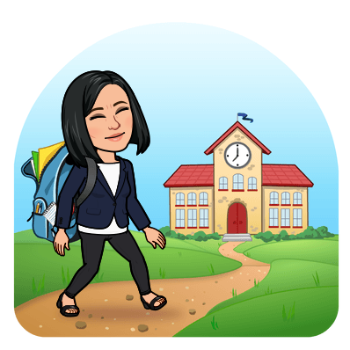

**La profesora va feliz al colegio.**

¿Quién va feliz al colegio?



**ITEM 3: APLICAMOS LO APRENDIDO**

Lee y responde. Recuerda que debes seguir los pasos.

|  |  |
| --- | --- |
|  | **Mi mamá es muy linda y simpática.** |
| ¿Cómo es la mamá? |
|  |

|  |  |
| --- | --- |
|  | **Sofía tiene muchas muñecas.** |
| ¿Qué tiene Sofía? |
|  |

|  |  |
| --- | --- |
| Stock Photo | Karate para niños, Karate y Ilustraciones | **Salvador hace actividades artísticas y deportivas.** |
| ¿Qué hace Salvador? |
| R: |

|  |  |
| --- | --- |
|  | **Esteban tiene un gatito muy tierno.** |
| ¿Cómo es el gatito? |
| R: |

|  |  |
| --- | --- |
|  | **Mayte salta la cuerda sin parar.** |
| ¿Qué salta Mayte? |
| R: |

|  |  |
| --- | --- |
|  | **A Benjamín le gusta hacer sus tareas.** |
| ¿A quién le gusta hacer las tareas? |
| R: |

|  |  |
| --- | --- |
|  | **Baltazar sabe representar números con bloques.** |
| ¿Qué usa Baltazar para representar números? |
| R: |

|  |  |
| --- | --- |
|  | **La profesora tiene mascotas en su casa.** |
| ¿Qué tiene en su casa la profesora? |
| R: |

|  |  |
| --- | --- |
|  | **Javier juega mucho con su celular** |
| ¿Quién juega mucho con su celular? |
| R: |

**ITEM 4: LOCALIZAR INFORMACIÓN EXPLÍCITA EN UN TEXTO.**

|  |  |
| --- | --- |
| **Clase 2** | **Actividades** |
| * Evaluación inicial de lectura en voz alta | Leer el texto de la página 4 “La Cigarra y la Hormiga”  Ubica y subraya las respuestas en el texto. Luego, responde las preguntas. |
| * Revisión de la tarea de la clase 1. |
| * Escribir respuestas a partir de lo leído. |
|  |

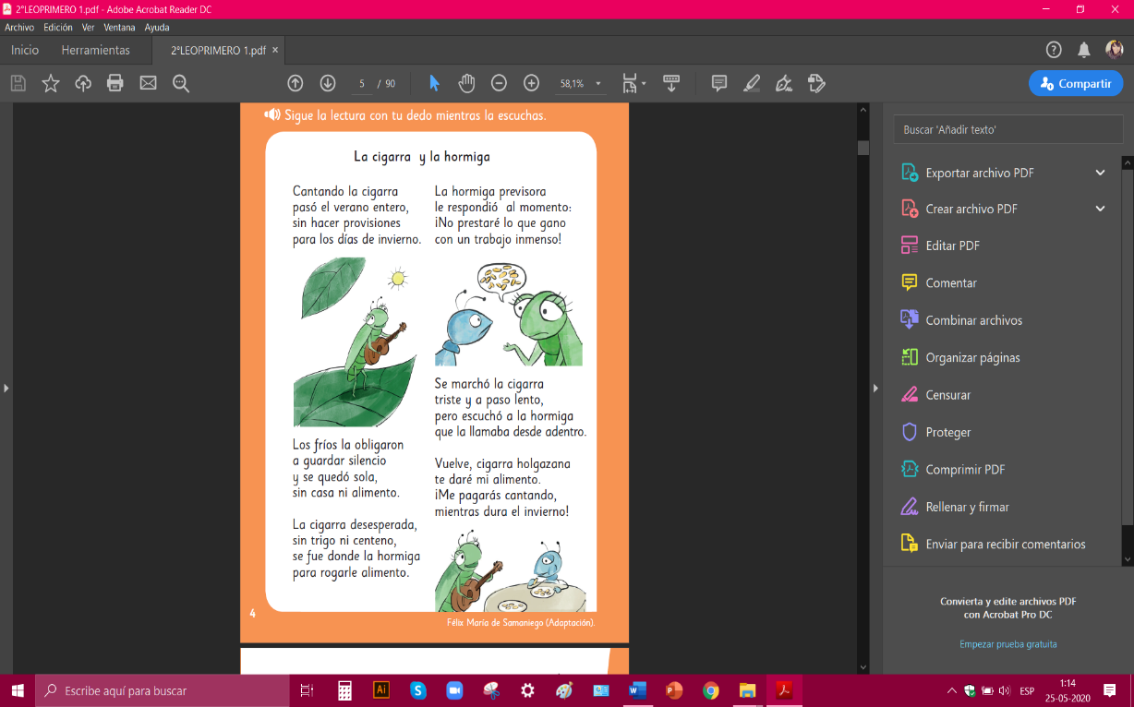

Lee el texto de la página 4 “La Cigarra y la Hormiga”, luego responde siguiendo los pasos.



1. ¿El texto leído se llama?



1. ¿Cómo paso el verano entero la Cigarra?



1. ¿Cómo era la Hormiga?



1. ¿Cómo dijo la hormiga que era la Cigarra?



1. ¿Qué alimento debía recolectar la Cigarra?



1. ¿Cómo ayudo la Hormiga a la Cigarra?



**Para subrayar la información en el texto, puedes usar destacador.**

**EVALUEMOS LO APRENDIDO**

**EVALÚO MI APRENDIZAJE**

Después que hayas terminado tu actividad, debes completar tu proceso de autoevaluación, ya que es importante que conozcas tu dedicación, esfuerzo y preocupación por aprender. Así que ¡hazlo a conciencia!

|  |
| --- |
| **¿Qué fue lo que más me costó aprender y por qué?** |
|  |
|  |
| **¿Qué fue lo que me resultó más fácil aprender?** |
|  |
|  |
| **¿Cuánto tiempo necesité para hacer esta actividad?** |
|  |
|  |
| **¿Qué hice cuando tuve una duda?** |
|  |
|  |
| **¿Me organicé de alguna manera para realizar la actividad?** |
|  |
|  |
| **¿Haría algo distinto la próxima vez que tenga que realizar algo parecido?** |
|  |
|  |
| **¿Qué necesito hacer mejor?** |
|  |
|  |
| **Consultas o sugerencias para tu profesor/a** |
|  |
|  |
| **Pinta la cara que represente lo que sentiste realizando las actividades** |
|  |

**Si no puedes imprimir esta guía, puedes responder en tu cuaderno de lenguaje.**

2° BÁSICO

LENGUAJE Y COMUNICACIÓN

PROF. MICHELL MOREAU

[coordinacionbasica@colegiosanfelix.cl](mailto:coordinacionbasica@colegiosanfelix.cl)

**PAUTA DE EVALUACIÓN**

**Con esta pauta, tu profesora evaluará el logro de tus aprendizajes.**

No debes completarla, lo hará ella, una vez que revise tu trabajo enviado.

|  |  |  |  |
| --- | --- | --- | --- |
| **Indicadores de evaluación** | **Niveles de logro** | | |
| **Muy buen trabajo** | **Bien**  **hecho** | **Falta**  **mejorar** |
| 1. Realiza todas las actividades de acuerdo a las instrucciones dadas. |  |  |  |
| 1. Demuestra dominio de los aprendizajes planteados. |  |  |  |
| 1. Participa en las clases remotas de aprendizajes. |  |  |  |
| 1. Cumple con el protocolo de las videoconferencias. |  |  |  |
| 1. Responde pauta de Autoevaluación. |  |  |  |
| 1. Envía las actividades en los plazos establecidos. |  |  |  |

|  |
| --- |
| **Observaciones:** |
|  |
|  |
|  |
|  |